PLANO DE AULA
Aula 10 | Tempo estimado: 1 hora e 30 minutos | Web Intermediary
Tipo da atividade: Offline
Ferramenta(s): React e Postgresql

Conteúdos
- Login API e deploy

Objetivos
- Criar Repositório e subir a aplicação online
- Entender como a Web funciona, o que é a Web e o que um backend faz.

Estratégias e atividades
- Hoje é uma aula de introdução a bancos de dados relacionais, mas primeiro precisamos entender a diferença entre banco de dados relacionais e banco de dados não relacionais: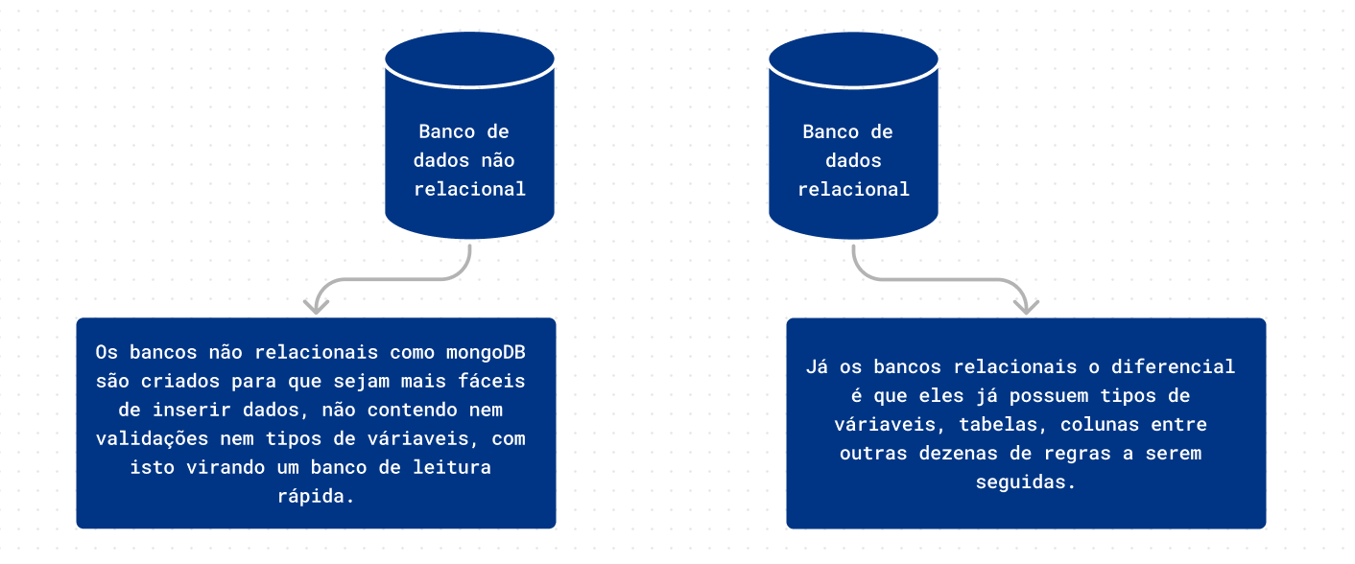
- Mas qual a vantagem do banco relacional? Sendo que podemos utilizar dados como o mongoDB e armazenarmos tudo que quisermos sem se preocupar com as implementações? Os bancos relacionais tem sua maior vantagem a organização e padrão de dados, exemplo se tentarmos cadastrar em uma coluna do tipo número algum texto ele irá retornar um erro, logo precisamos entender que os projetos utilizam regras e padrões mais estabelecidos.
- Mas com isto, como sabemos qual banco é o melhor? Ai que está os dois são igualmente bons então o que vai definir a qualidade do banco é na verdade o que o programador atrás da cadeira irá fazer. Para o banco de dados iremos utilizar o postgresql:
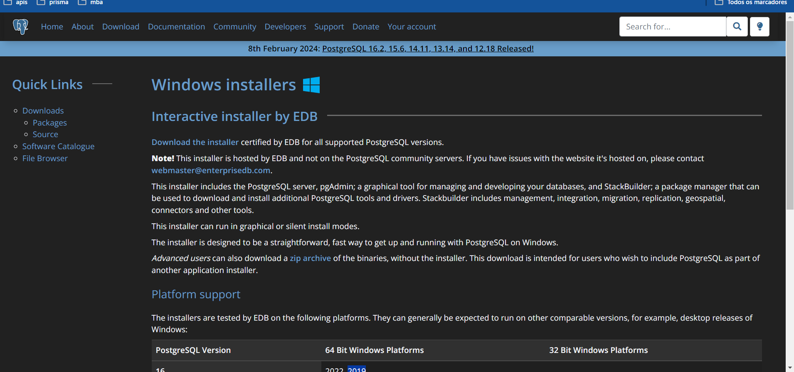
- Vamos fazer o download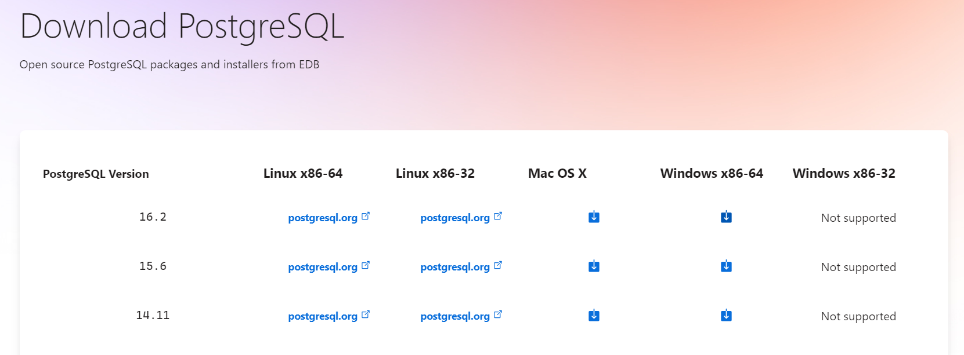
- Passo a passo:
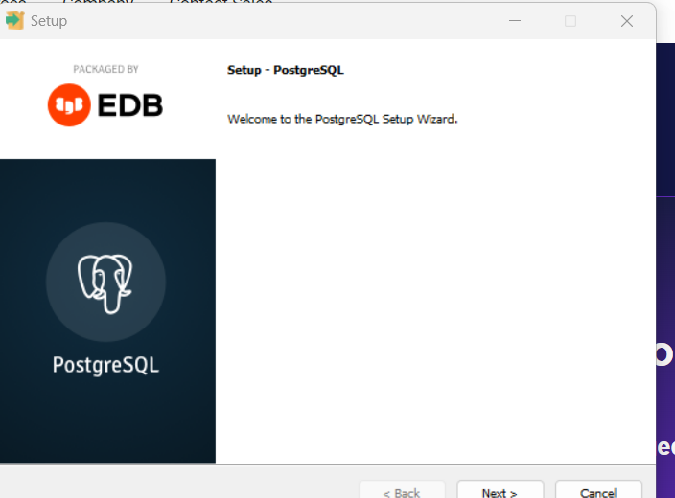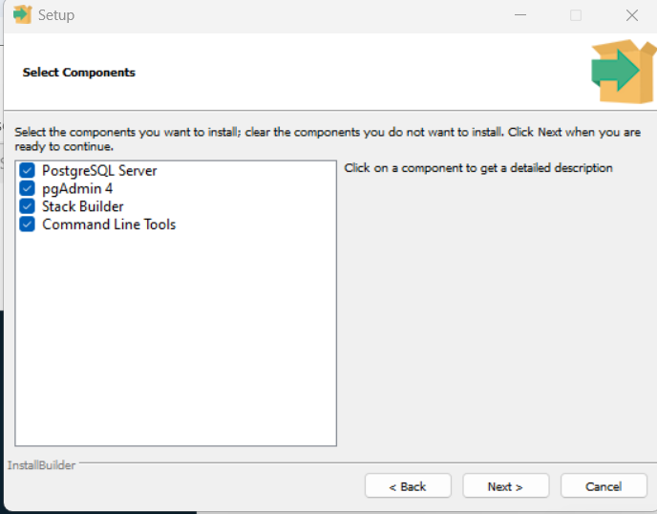
- Não podemos esquecer essa senha PRINCIPALMENTE porque se esquecermos a senha na hora de instalar teremos que desinstalar o postgresql e instalar de novo pois este é o maior privilégio de administrador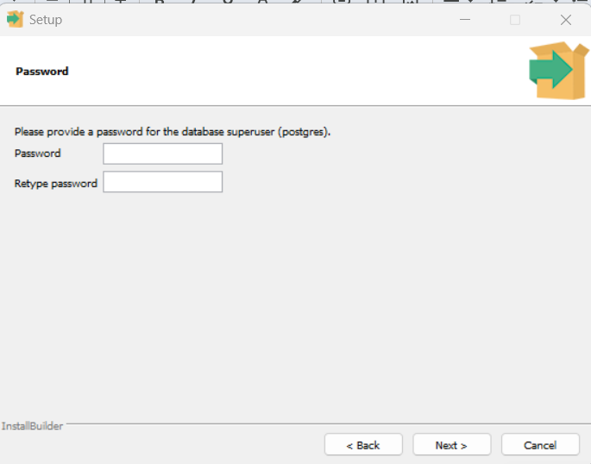
- A porta por padrão vamos usar a 5432:
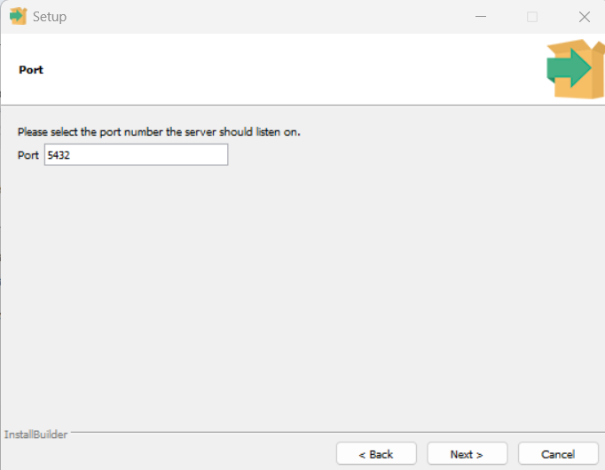
- Vamos deixar o default para região:
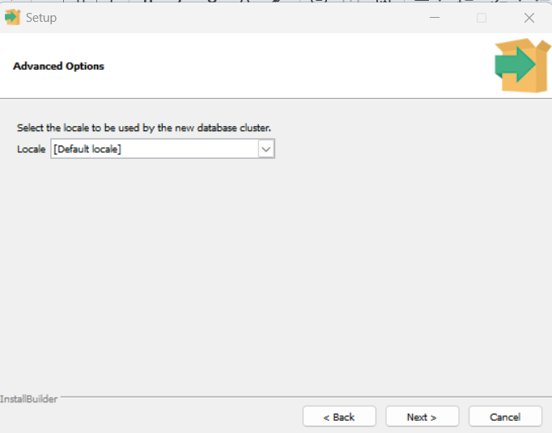
- E pronto finalizamos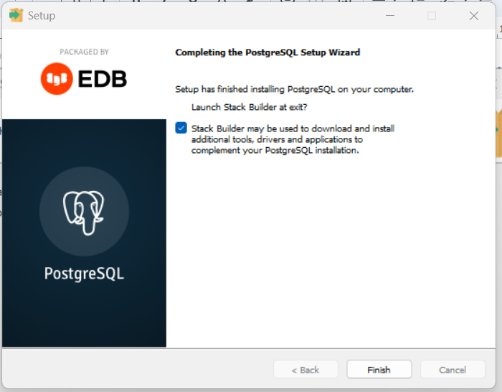
- Vamos entrar no pgAdmin: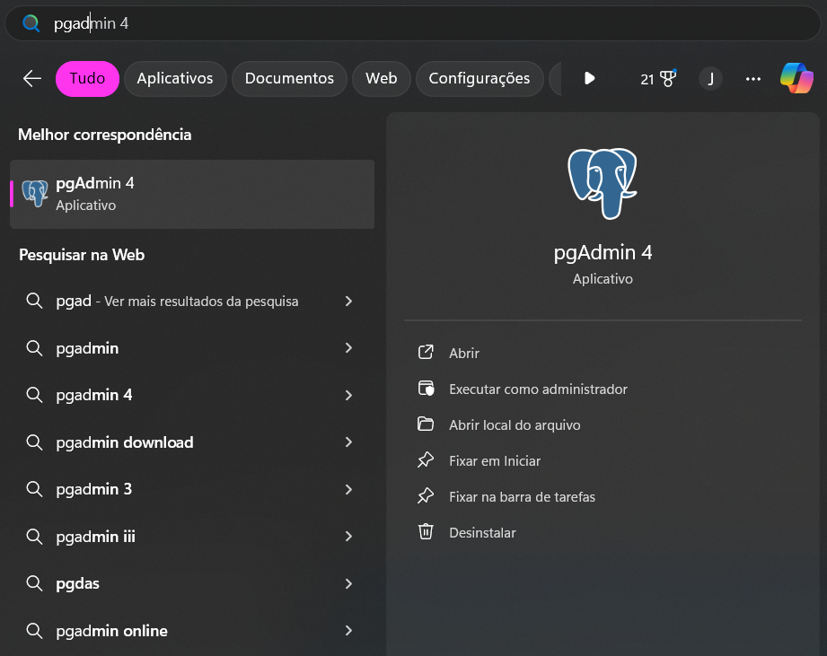
- Ao conectar o server ele irá pedir a senha:
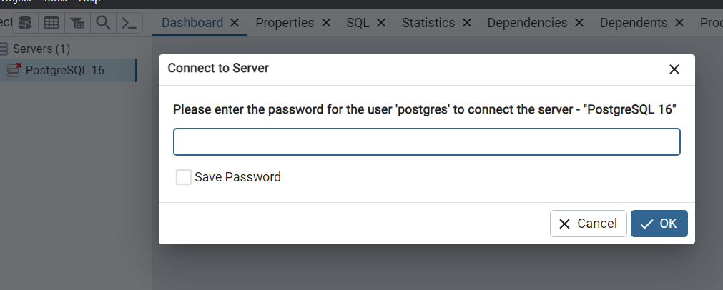
- Agora vamos entender o dashboard. Ele é aonde fica nossos dados e bancos de dados:
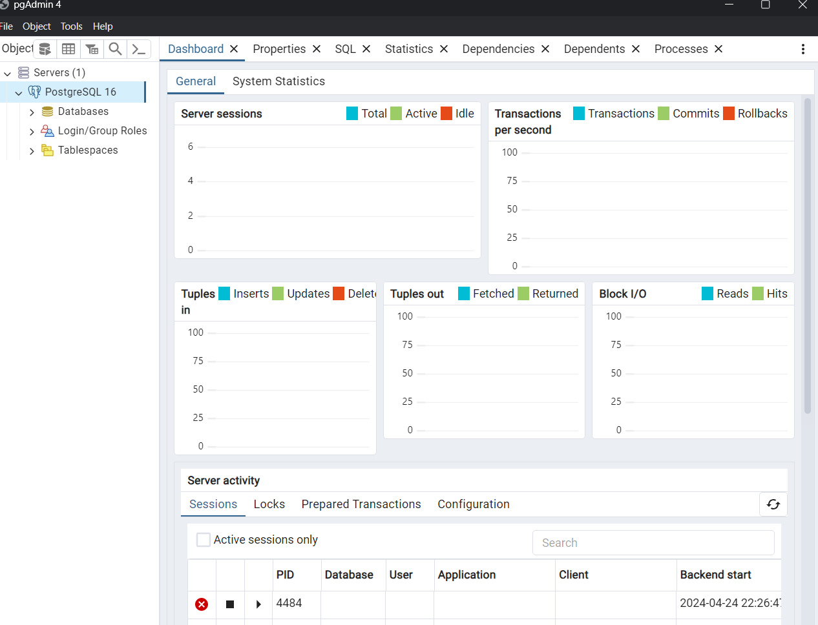
- Vamos nos conectar com o banco de dados, é extremamente importante usar a senha e a versão que temos:
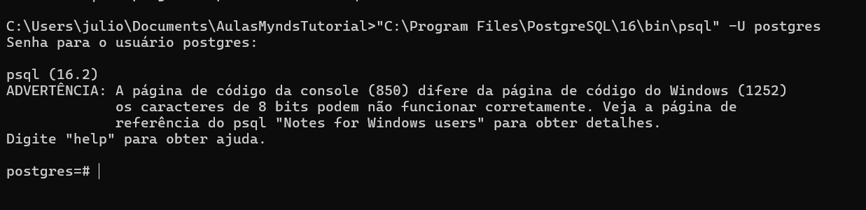
- Vamos criar um banco de dados chamado de Teste:
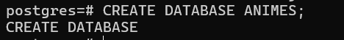
- Vamos agora criar uma tabela chamada anime onde ela terá um id que será do tipo chave primária(veremos isto futuramente), um nome do tipo varchar que é basicamente uma string de até 250 caracteres, o número de episódios e a nota do anime que é um float:
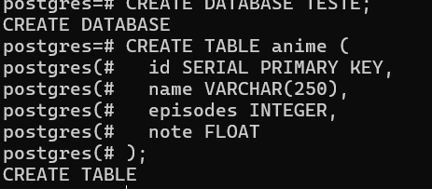
- Agora vamos dar um refresh no projeto: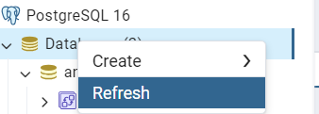
- E vamos também visualizar a tabela:
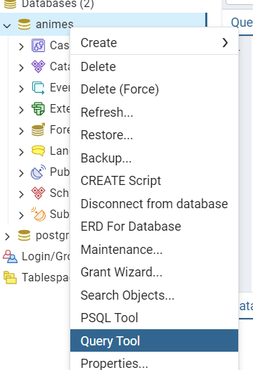
- Vamos com a query tool criar a tabela:
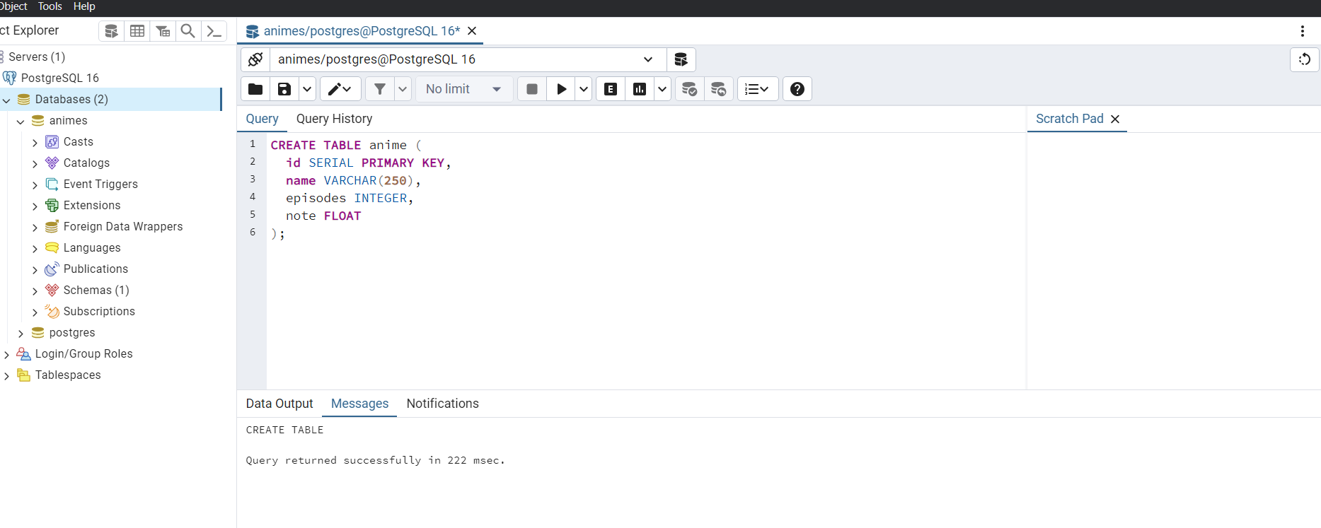
- E verificar se foi realmente salva vamos selecionar todos os dados da tabela:
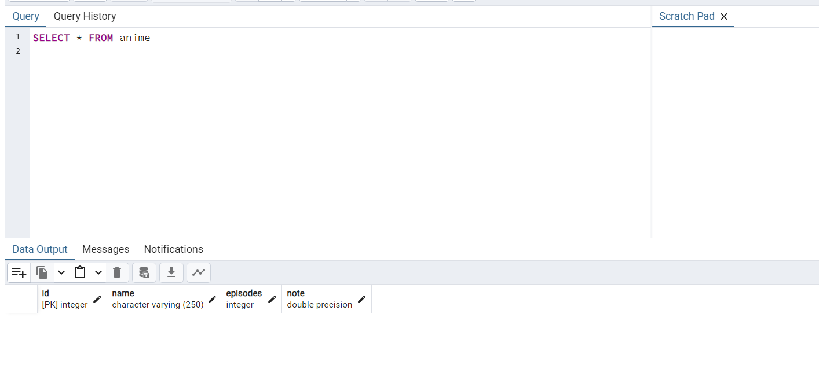
- Onde ficam as informações das tabelas? Dentro de public tables
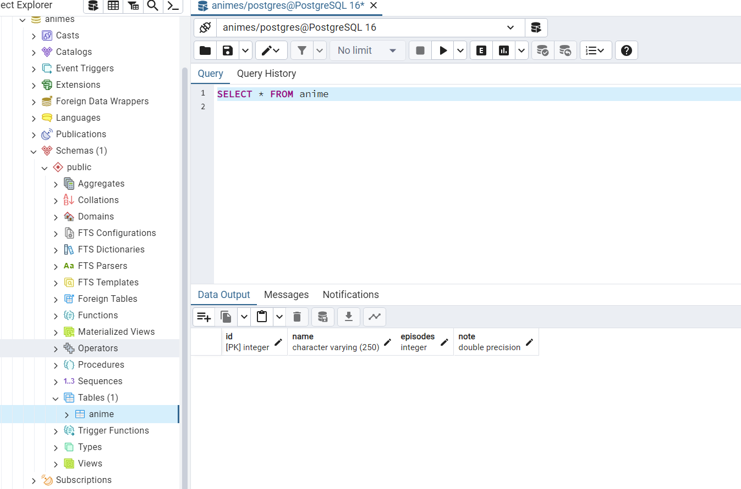
- Vamos inserir um dado na tabela:
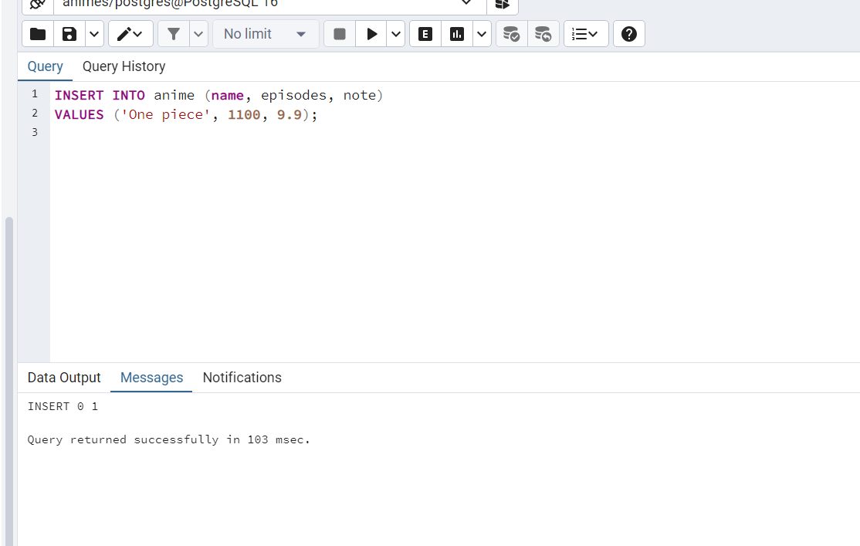
- E se repararmos agora podemos pesquisar todos os dados da tabela:
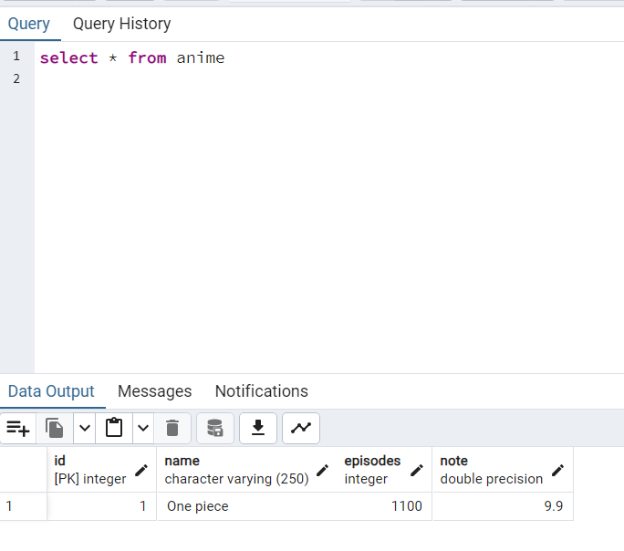
- Vamos agora criar uma view para visualizar os dados da tabela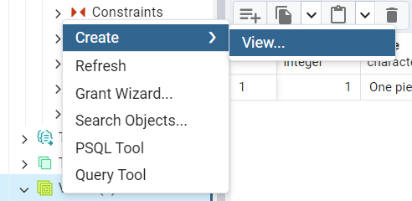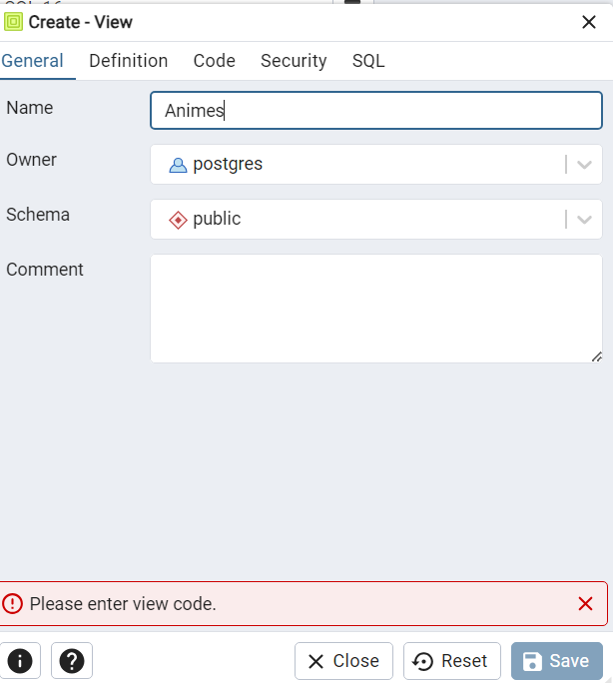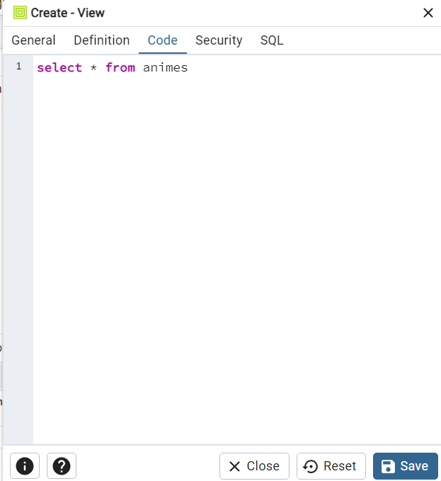
- E agora sempre que quisermos ver os dados podemos ir diretamente aos dados:
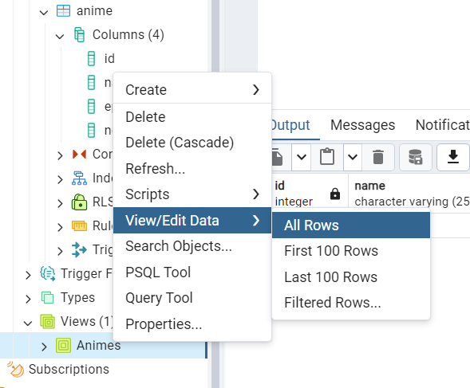

Recursos
- Git - Downloads
- Download Visual Studio Code - Mac, Linux, Windows

Observação
- Todos os arquivos de configuração já estão disponíveis e o código está no repositório da Mynds, existe um Github chamado GithubTutorial onde o professor pode entender 100% de todos os detalhes e configurações necessárias na ferramenta Git.
- Na hora de explicar pros alunos sobre criptografia, vale a pena mostrar um pedaço deste vídeo (em torno de 4 minutos) sobre criptografia do cellbit:
CICADA 3301 - PARTE 1 - CELLBIT
- Links Extras de estudo sobre o Github:
O QUE É GIT E GITHUB? - definição e conceitos importantes 1/2
COMO USAR GIT E GITHUB NA PRÁTICA! - desde o primeiro commit até o pull request! 2/2

Tarefas
- Sem tarefa

